 |  | F  TG/186/1  ORIGINAL : English  DATE : 2005-04-06
UNION INTERNATIONALE POUR LA PROTECTION DES OBTENTIONS VÉGÉTALES
GENÈVE

 | CANNE À SUCRE  Code UPOV : SACCH  (Saccharum L.) | *

PRINCIPES DIRECTEURS

POUR LA CONDUITE DE L’EXAMEN

DE LA DISTINCTION, DE L’HOMOGÉNÉITÉ ET DE LA STABILITÉ

Autre(s) nom(s) commun(s)* :

nom botanique | anglais | français | allemand | espagnol
Saccharum L. | Sugarcane | Canne à sucre | Zuckerrohr | Caña de azúcar

Ces principes directeurs (“principes directeurs d’examen”) visent à approfondir les principes énoncés dans l’introduction générale (document TG/1/3) et dans les documents TGP qui s’y rapportent afin de donner des indications concrètes détaillées pour l’harmonisation de l’examen de la distinction, de l’homogénéité et de la stabilité (DHS) et, en particulier, à identifier des caractères convenant à l’examen DHS et à la production de descriptions variétales harmonisées.

DOCUMENTS CONNEXES

Ces principes directeurs d’examen doivent être interprétés en relation avec l’introduction générale et les documents TGP qui s’y rapportent.

SOMMAIRE PAGE

1. Objet de ces principes directeurs d’examen 3
2. Matériel requis 3
3. Méthode d’examen 3
3.1 Nombre de cycles de végétation 3
3.2 Lieu des essais 3
3.3 Conditions relatives à la conduite de l’examen 3
3.4 Protocole d’essai 4
3.5 Nombre de plantes ou parties de plantes à examiner 4
3.6 Essais supplémentaires 4
4. Examen de la distinction, de l’homogénéité et de la stabilité 4
4.1 Distinction 4
4.2 Homogénéité 5
4.3 Stabilité 5
5. Groupement des variétés et organisation des essais en culture 5
6. Introduction du tableau des caractères 6
6.1 Catégories de caractères 6
6.2 Niveaux d’expression et notes correspondantes 6
6.3 Types d’expression 6
6.4 Variétés indiquées à titre d’exemple 7
6.5 Légende 7
7. Table of Characteristics/Tableau des caractères/Merkmalstabelle/Tabla de caracteres 8
8. Explications du tableau des caractères 8
8.1 Explications portant sur plusieurs caractères 21
8.2 Explications portant sur certains caractères 21
9. Bibliographie 30
10. Questionnaire technique 31

Objet de ces principes directeurs d’examen
Ces principes directeurs d’examen s’appliquent à toutes les variétés à multiplication végétative de Saccharum L. de la famille des Gramineae (Poaceae).

Matériel requis
2.1 Les autorités compétentes décident de la quantité de matériel végétal nécessaire pour l’examen de la variété, de sa qualité ainsi que des dates et lieux d’envoi. Il appartient au demandeur qui soumet du matériel provenant d’un pays autre que celui où l’examen doit avoir lieu de s’assurer que toutes les formalités douanières ont été accomplies et que toutes les conditions phytosanitaires sont respectées.

2.2 Le matériel doit être fourni sous forme de plantes âgées de 8 à 12 mois.

2.3 La quantité minimale de matériel végétal à fournir par le demandeur est de :

12 segments de tige de canne utilisés pour la multiplication végétative
de la canne à sucre avec 3 bourgeons chacun, soigneusement emballés pour prévenir tout dommage aux bourgeons.

2.4 Le matériel végétal doit être manifestement sain, vigoureux et indemne de tout parasite ou toute maladie importants.

2.5 Le matériel végétal ne doit pas avoir subi de traitement susceptible d’influer sur l’expression des caractères de la variété, sauf autorisation ou demande expresse des autorités compétentes. S’il a été traité, le traitement appliqué doit être indiqué en détail.

Méthode d’examen

3.1 Nombre de cycles de végétation
En règle générale, la durée minimale des essais doit être d’un seul cycle de végétation.

3.2 Lieu des essais
En règle générale, les essais doivent être conduits en un seul lieu. Pour les essais conduits dans plusieurs lieux, des indications figurent dans le document TGP/9, intitulé “Examen de la distinction”.

3.3 Conditions relatives à la conduite de l’examen
3.3.1 Les essais doivent être conduits dans des conditions assurant une croissance satisfaisante pour l’expression des caractères pertinents de la variété et pour la conduite de l’examen.

3.3.2 Tous les caractères doivent être observés au regard de plantes âgées de 10 à 12 mois, pendant le premier cycle de végétation de la plante (de la mise en culture à la première récolte).

3.3.3 La méthode recommandée pour l’observation du caractère est indiquée par l’un des codes suivants dans la deuxième colonne du tableau des caractères :

MS : mensuration d’un certain nombre de plantes isolées ou de parties de plantes

3.4 Protocole d’essai
3.4.1 Chaque essai doit être conçu de manière à porter au total sur 24 tiges de canne au moins, provenant toutes de souches différentes, qui doivent être réparties en deux ou plusieurs répétitions. Une souche est une touffe de tiges de canne (avec leurs feuilles) provenant d’un même pied employée pour la multiplication végétative de la canne à sucre. Elle comprend la partie souterraine des tiges de canne (rhizomes et racines) et est assimilable à une plante unique.

3.4.2 Les essais doivent être conçus de telle sorte que l’on puisse prélever des plantes ou parties de plantes pour effectuer des mesures ou des dénombrements sans nuire aux observations ultérieures qui doivent se poursuivre jusqu’à la fin de la période de végétation.

3.5 Nombre de plantes ou parties de plantes à examiner
3.5.1 Sauf indication contraire, toutes les observations visant à déterminer les caractères qualitatifs doivent être effectuées sur 6 tiges de canne ou 6 parties de tiges de canne prélevées à raison d’une par tige.

3.5.2 Sauf indication contraire, toutes les observations visant à déterminer les caractères quantitatifs doivent être effectuées sur 24 tiges de canne ou 24 parties de tiges de canne prélevées à raison d’une par tige.

3.5.3 Sauf indication contraire, toutes les observations portant sur des plantes isolées doivent être effectuées sur 6 tiges de canne ou 6 parties de tiges de canne prélevées à raison d’une par tige.

3.6 Essais supplémentaires

Des essais supplémentaires peuvent être établis pour l’observation de caractères pertinents.

Examen de la distinction, de l’homogénéité et de la stabilité

4.1 Distinction

4.1.1 Recommandations générales

Il est particulièrement important pour les utilisateurs de ces principes directeurs d’examen de consulter l’introduction générale avant toute décision quant à la distinction. Cependant, il conviendra de prêter une attention particulière aux points ci-après.

4.1.2 Différences reproductibles

Les différences observées entre les variétés peuvent être suffisamment nettes pour qu’un deuxième cycle de végétation ne soit pas nécessaire. En outre, dans certains cas, l’influence du milieu n’appelle pas plus d’un cycle de végétation pour s’assurer que les différences observées entre les variétés sont suffisamment reproductibles. L’un des moyens de s’assurer qu’une différence observée dans un caractère lors d’un essai en culture est suffisamment reproductible consiste à examiner le caractère au moyen de deux observations indépendantes au moins.

4.1.3 Différences nettes

La netteté de la différence entre deux variétés dépend de nombreux facteurs, et notamment du type d’expression du caractère examiné, selon qu’il s’agit d’un caractère qualitatif, un caractère quantitatif ou encore pseudo-qualitatif. Il est donc important que les utilisateurs de ces principes directeurs d’examen soient familiarisés avec les recommandations contenues dans l’introduction générale avant toute décision quant à la distinction.

4.2 Homogénéité
4.2.1 Il est particulièrement important pour les utilisateurs de ces principes directeurs d’examen de consulter l’introduction générale avant toute décision quant à l’homogénéité. Cependant, il conviendra de porter une attention particulière aux points ci-après :

4.2.2 Pour l’évaluation de l’homogénéité, il faut appliquer une norme de population de 1 % et une probabilité d’acceptation d’au moins 95 %. Dans le cas d’un échantillon de 6 tiges de cannes, une plante hors-type est tolérée. Dans le cas d’un échantillon de 24 tiges de cannes, une plante hors-type est tolérée.

4.3 Stabilité
4.3.1 Dans la pratique, il n’est pas d’usage d’effectuer des essais de stabilité dont les résultats apportent la même certitude que l’examen de la distinction ou de l’homogénéité. L’expérience montre cependant que, dans le cas de nombreux types de variétés, lorsqu’une variété s’est révélée homogène, elle peut aussi être considérée comme stable.

4.3.2 Lorsqu’il y a lieu, ou en cas de doute, la stabilité peut être examinée soit en cultivant une génération supplémentaire, soit en examinant un nouveau matériel végétal, afin de vérifier qu’il présente les mêmes caractères que le matériel fourni précédemment.

Groupement des variétés et organisation des essais en culture
5.1 Pour sélectionner les variétés notoirement connues à cultiver lors des essais avec la variété candidate et déterminer comment diviser en groupes ces variétés pour faciliter la détermination de la distinction, il est utile d’utiliser des caractères de groupement.

5.2 Les caractères de groupement sont ceux dont les niveaux d’expression observés, même dans différents sites, peuvent être utilisés, soit individuellement soit avec d’autres caractères de même nature, a) pour sélectionner des variétés notoirement connues susceptibles d’être exclues de l’essai en culture pratiqué pour l’examen de la distinction et b) pour organiser l’essai en culture de telle sorte que les variétés voisines soient regroupées.

5.3 Il a été convenu de l’utilité des caractères ci-après pour le groupement des variétés :

- Entre-nœud : la couleur du côté non exposé au soleil (caractère 13) ;
groupe 1 : jaune
groupe 2 : vert-jaune
groupe 3 : jaune-gris
groupe 4 : orange-gris
groupe 5 : rouge-gris
groupe 6 : pourpre-gris

- Nœud : forme du bourgeon, à l’exclusion des ailes (caractère 21).

5.4 Des conseils relatifs à l’utilisation des caractères de groupement dans la procédure d’examen de la distinction figurent dans l’introduction générale.

Introduction du tableau des caractères

6.1 Catégories de caractères

6.1.1 Caractères standard figurant dans les principes directeurs d’examen
Les caractères standard figurant dans les principes directeurs d’examen sont ceux qui sont admis par l’UPOV en vue de l’examen DHS et parmi lesquels les membres de l’Union peuvent choisir ceux qui sont adaptés à leurs besoins particuliers.

6.1.2 Caractères avec astérisque
Les caractères avec astérisque (signalés par un *) sont des caractères figurant dans les principes directeurs d’examen qui sont importants pour l’harmonisation internationale des descriptions variétales : ils doivent toujours être pris en considération dans l’examen DHS et être inclus dans la description variétale par tous les membres de l’Union, sauf lorsque cela est contre-indiqué compte tenu du niveau d’expression d’un caractère précédent ou des conditions de milieu régionales.

6.2 Niveaux d’expression et notes correspondantes
Des niveaux d’expression sont indiqués pour chaque caractère pour définir le caractère et pour harmoniser les descriptions. Pour faciliter la consignation des données ainsi que l’établissement et l’échange des descriptions, à chaque niveau d’expression est attribuée une note exprimée par un chiffre.

6.3 Types d’expression
Une explication des types d’expression des caractères (caractères qualitatifs, quantitatifs et pseudo-qualitatifs) est donnée dans l’introduction générale.

6.4 Variétés indiquées à titre d’exemple
Au besoin, des variétés sont indiquées à titre d’exemple afin de mieux définir les niveaux d’expression d’un caractère.

6.5 Légende
(*) Caractère avec astérisque – voir le chapitre 6.1.2

MS : Mensuration d’un certain nombre de plantes isolées ou de parties de plantes – voir le chapitre 3.3.1
(a)-(c) Voir les explications du tableau des caractères (chapitre 8.1)

(+) Voir les explications du tableau des caractères (chapitre 8.2)

Table of Characteristics/Tableau des caractères/Merkmalstabelle/Tabla de caracteres
 | English | français | deutsch | español | Example Varieties  Exemples  Beispielssorten  Variedades ejemplo | Note/  Nota
1. | Plant: stool growth habit | Plante: port de la souche | Pflanze: Wuchstyp der Mutterpflanze | Planta: porte de la cepa
 | erect | dressé | aufrecht | erecto | Q186, Q 121 | 1
 | semi-erect | demi-dressé | halbaufrecht | semierecto | Q96, RB72-454 | 3
 | intermediate | demi-dressé à demi-étalé | mittel | intermedio |  | 5
 | semi-prostrate | demi-étalé | halbliegend | semipostrado | H56-752 | 7
 | prostrate | étalé | liegend | postrado |  | 9
2.  (*)  (+) | Plant: adherence of leaf sheath | Plante: adhérence de la gaine de la feuille | Pflanze: Anhaften der Blattscheide | Planta: adherencia de la vaina de la hoja
 | weak | faible | gering | débil | H56-752, Q96 | 3
 | medium | moyenne | mittel | media | Q124, Q186 | 5
 | strong | forte | stark | fuerte | Q120, NC0 310, Q201 | 7
3. | Plant: tillering | Plante: tallage | Pflanze: Bestockung | Planta: macollaje
 | weak | faible | gering | débil | Q124 | 3
 | medium | moyen | mittel | medio | RB72-454 | 5
 | strong | fort | stark | fuerte | Q138 | 7
4. | Plant: number of suckers | Plante: nombre de drageons | Pflanze: Anzahl Stockausschlag | Planta: número de chupones
 | very few | très faible | sehr wenig | muy pocos | Q117, RB72-454 | 1
 | few | faible | wenig | pocos | Q121 | 3
 | medium | moyen | mittel | medios | BN81-1394 | 5
 | many | fort | viel | muchos |  | 7
5. | Plant: leaf canopy | Plante: feuillage | Pflanze: Blattlaub | Planta: follaje
 | very sparse | très clairsemé | sehr locker | muy abierto | RB72-454 | 1
 | sparse | clairsemé | locker | abierto | H56-752 | 3
 | medium | moyen | mittel | medio | Q96, Q115 | 5
 | dense | dense | dicht | denso |  | 7
6. | Plant: intensity of green color of leaf canopy | Plante: intensité de la couleur verte du feuillage | Pflanze: Intensität der Grünfärbung des Blattlaubs | Planta: intensidad del color verde del follaje
 | light | claire | hell | claro |  | 3
 | medium | moyenne | mittel | medio |  | 5
 | dark | foncée | dunkel | oscuro |  | 7
7.  (+) | Culm: height  (from the base to the base of the TVD leaf) | Tige de canne: hauteur (de la base à la base de la dernière feuille dont l’ochréa est visible) | Halm: Höhe (von der Basis bis zur Basis des TVD-Blatts) | Tallo: altura (desde la base hasta la base de la hoja TVD)
MS | short | courte | kurz | corta | Q117 | 3
 | medium | moyenne | mittel | mediana | Q124, Q138, Q170 | 5
 | long | longue | lang | larga | Q136, RB72-454 | 7
8.  (+)  MS | Internode: length on the bud side | Entre-nœud: longueur du côté  du bourgeon | Internodium: Länge an der Knospenseite | Entrenudo: longitud del lado de la yema
(a) | short | court | kurz | corto | Q117 | 3
 | medium | moyen | mittel | mediano | Q138, Q170 | 5
 | long | long | lang | largo | Q124 | 7
9.  (*)  (+)  MS | Internode: diameter  (as for 8) | Entre-nœud: diamètre  (comme pour 8) | Internodium: Durchmesser  (wie für 8) | Entrenudo: diámetro  (como para 8)
(a) | thin | petit | dünn | delgado | Q136 | 3
 | medium | moyen | mittel | medio | Q124, H56-752, Q170 | 5
 | thick | grand | dick | grueso | Q117 | 7
10.  (*)  (+) | Internode: shape | Entre-nœud: forme | Internodium: Form | Entrenudo: forma
(a) | cylindrical | cylindrique | zylindrisch | cilíndrico | Q169, RB72-454 | 1
 | tumescent | renflé | geschwollen | hinchado |  | 2
 | bobbin-shaped | en forme de bobine | spulenförmig | abobinado | H56-752 | 3
 | conoidal | conoïde | kegelförmig | conoidal |  | 4
 | obconoidal | obconique | verkehrt kegelförmig | conoidal invertido | H60-3802 | 5
 | concave-convex | concave-convexe | konkav-konvex | cóncavo-convexo | Q115 | 6
11.  (+) | Internode: cross-section | Entre-nœud: section transversale | Internodium: Querschnitt | Entrenudo: sección transversal
(a) | circular | circulaire | rund | circular | Q121, RB72-454 | 1
 | ovate | ovoïde | eiförmig | ovada | Q96, Q186, Q152 | 2
12.  (*)  (+) | Internode: color where exposed to sun | Entre-nœud: couleur du côté exposé au soleil | Internodium: Farbe an den der Sonne ausgesetzten Stellen | Entrenudo: color de la parte expuesta al sol
(a) | RHS Colour Chart (indicate reference number) | Code RHS des couleurs (indiquer le numéro de référence) | RHS-Farbkarte (Nummer angeben) | Carta de colores RHS (indíquese el número de referencia)
13.  (*)  (+) | Internode: color where not exposed to sun | Entre-nœud: couleur du côté non exposé au soleil | Internodium: Farbe an den der Sonne  nicht ausgesetzten Stellen | Entrenudo: color de la parte no expuesta al sol
(a) | RHS Colour Chart (indicate reference number) | Code RHS des couleurs (indiquer le numéro de référence) | RHS-Farbkarte (Nummer angeben) | Carta de colores RHS (indíquese el número de referencia)
14.  (+) | Internode: depth of growth crack | Entre-nœud: profondeur de la fente de croissance | Internodium: Tiefe des Wachstumsrisses | Entrenudo: profundidad de la rajadura de crecimiento
(a) | absent or very shallow | absente ou très peu profonde | fehlend oder sehr flach | ausente o muy poco profunda | RB72-454, H56-752 | 1
 | shallow | peu profonde | flach | poco profunda | Q124 | 3
 | medium | moyenne | mittel | media | Q121 | 5
 | deep | profonde | tief | profunda | Q179 | 7
15.  (*)  (+) | Internode: expression of zigzag alignment | Entre-nœud: expression de l’alignement en zigzag | Internodium: Ausprägung der Zickzackausrichtung | Entrenudo: expresión de la alineación en zig zag
(a) | absent or very weak | absente ou très faible | fehlend oder sehr gering | ausente o muy débil | Q124 | 1
 | weak | faible | gering | débil | Q135, Q152 | 3
 | moderate | moyenne | mittel | moderada | Q117 | 5
 | strong | forte | stark | fuerte | H56-752 | 7
16.  (+) | Internode: appearance (rind surface) | Entre-nœud: apparence (surface de l’écorce) | Internodium: Aussehen (Oberfläche der Schale) | Entrenudo: aspecto (superficie de la corteza)
(a) | smooth | lisse | glatt | lisa |  | 3
 | medium | moyenne | mittel | media |  | 5
 | rough (corky) | rugueuse (subéreuse) | rauh (korkartig) | rugosa (suberosa) |  | 7
17.  (+) | Internode: waxiness | Entre-nœud: pruine | Internodium: Wachsschicht | Entrenudo: cerosidad
(a) | absent or very weak | absente ou très faible | fehlend oder sehr gering | ausente o muy débil | Q179 | 1
 | weak | faible | gering | débil | Q138 | 3
 | medium | moyenne | mittel | media | Q121, RB72-454 | 5
 | strong | forte | stark | fuerte | H56-752, Q117 | 7
18.  (+) | Node: width of root band | Nœud: largeur de la zone radiculaire | Nodium: Breite der Wurzelzone | Nudo: anchura de la zona radicular
(a) | narrow | étroite | schmal | estrecha | Q121 | 3
 | medium | moyenne | mittel | mediana | Q124 | 5
 | broad | large | breit | ancha | H56-752 | 7
19.  (+) | Node: color of root band | Nœud: couleur de la zone radiculaire | Nodium: Farbe der Wurzelzone | Nudo: color de la zona radicular
(a) | RHS Colour Chart (indicate reference number) | Code RHS des couleurs (indiquer le numéro de référence) | RHS-Farbkarte (Nummer angeben) | Carta de colores RHS (indíquese el número de referencia)
20.  (+) | Node: wax ring | Nœud: zone cireuse | Nodium: Wachsring | Nudo: anillo ceroso
(a) | absent or very  narrow | absente ou très  étroite | fehlend oder sehr schmal | ausente o muy estrecho | Q179 | 1
 | narrow | étroite | schmal | estrecho |  | 3
 | medium | moyenne | mittel | mediano | Q113, Q96, RB72-454 | 5
 | wide | large | breit | ancho | Q115, Q138 | 7
 | very wide | très large | sehr breit | muy ancho |  | 9
21.  (*)  (+) | Node: shape of bud, excluding wings | Nœud: forme du bourgeon, à l’exclusion des ailes | Nodium: Form der Knospe, ohne Flügel | Nudo: forma de la yema, excluyendo las alas
(a) | triangular-pointed | triangulaire-pointue | dreieckig-spitz | triangular-puntiaguda | RB72-454 | 1
 | oval | ovale | elliptisch | oval | Q138 | 2
 | obovate | obovale | verkehrt eiförmig | trasovada |  | 3
 | pentagonal | pentagonale | fünfeckig | pentagonal |  | 4
 | rhomboid | rhomboïdale | rhomboid | romboide |  | 5
 | round | ronde | rund | redonda | Q179, Q124 | 6
 | ovate | ovoïde | eiförmig | ovada | Q170, Q115, Q186 | 7
 | rectangular | rectangulaire | rechteckig | rectangular |  | 8
 | beaked | becquée | schnabelförmig | en pico |  | 9
22.  (+) | Node: width of bud, excluding wings | Nœud: largeur du bourgeon, à l’exclusion des ailes | Nodium: Breite der Knospe, ohne Flügel | Nudo: anchura de la yema, excluyendo las alas
(a) | very narrow | très étroit | sehr schmal | muy estrecha |  | 1
 | narrow | étroit | schmal | estrecha | Q138 | 3
 | medium | moyen | mittel | mediana |  | 5
 | wide | large | breit | ancha | Q121, Q124 | 7
 | very wide | très large | sehr breit | muy ancha | Q136, H56-752 | 9
23.  (+) | Node: bud prominence (on second senescent leaf from the top) | Nœud: proéminence du bourgeon (sur la deuxième feuille sénescente à partir du sommet) | Nodium: Knospenausbildung (am zweiten alternden Blatt von oben) | Nudo: prominencia de la yema (en la segunda hoja senescente a partir de la parte superior)
(a) | very weak | très faible | sehr gering | muy débil | Q152 | 1
 | weak | faible | gering | débil | RB72-454 | 3
 | medium | moyenne | mittel | media | Q121, H56-752 | 5
 | strong | forte | stark | fuerte | Q136 | 7
24.  (+) | Node: depth of bud groove | Nœud: profondeur du sillon du bourgeon | Nodium: Tiefe der Knospenfurche | Nudo: profundidad del canal de la yema
(a) | absent or very shallow | absent ou très peu profond | fehlend oder sehr flach | ausente o muy poco profundo | Q121, Q186, Q117 | 1
 | shallow | peu profond | flach | poco profundo | RB72-454, Q170, Q138 | 3
 | medium | moyen | mittel | medio | Q179 | 5
 | deep | profond | tief | profundo |  | 7
25.  (+) | Node: length of bud groove | Nœud: longueur du sillon du bourgeon | Nodium: Länge der Knospenfurche | Nudo: longitud del canal de la yema
(a) | short | court | kurz | corta | Q121 | 3
 | medium | moyen | mittel | media | Q135, Q138 | 5
 | long | long | lang | larga | Q179, Q96, H56-752 | 7
26.  (+) | Node: position of bud tip in relation to growth ring | Nœud: position du sommet du bourgeon par rapport à l’anneau de croissance | Nodium: Stellung der Knospenspitze im Verhältnis zum Wachstumsring | Nudo: posición del ápice de la yema en relación con el anillo de crecimiento
(a) | clearly below | nettement en-dessous | deutlich unterhalb | claramente por debajo |  | 1
 | intermediate | intermédiaire | in der Mitte | intermedio | RB72-454, Q179 | 2
 | clearly above | nettement en-dessus | deutlich oberhalb | claramente por encima | Q121 | 3
27.  (+) | Node: pubescence on the bud | Nœud: pilosité sur le bourgeon | Nodium: Behaarung an der Knospe | Nudo: pubescencia en la yema
(a) | absent | absente | fehlend | ausente |  | 1
 | present | présente | vorhanden | presente |  | 9
28.  (+) | Node: position of the pubescence on the bud | Nœud: position des poils sur le bourgeon | Nodium: Lage der Behaarung an der Knospe | Nudo: posición de la pubescencia en la yema
(a) | basal | basale | an der Basis | basal |  | 1
 | apical | apicale | an der Spitze | apical |  | 2
 | lateral | latérale | seitlich | lateral |  | 3
29.  (+) | Node: bud cushion (space between base of bud and leaf scar) | Nœud: coussinet du bourgeon (espace entre la base du bourgeon et la cicatrice foliaire) | Nodium: Knospenwulst (Abstand zwischen der Knospenbasis und der Blattnarbe) | Nudo: cojín de la yema (espacio entre la base de la yema y la cicatriz foliar)
(a) | absent or very  narrow | absent ou très  étroit | fehlend oder sehr schmal | ausente o muy estrecho | Q121, Q186 | 1
 | narrow | étroit | schmal | estrecho | Q96 | 3
 | medium | moyen | mittel | mediano | RB72-454, Q181 | 5
 | wide | large | breit | ancho | Q170 | 7
30.  (+) | Node: width of bud wing | Nœud: largeur de l’aile du bourgeon | Nodium: Breite des Knospenflügels | Nudo: anchura del ala de la yema
(a) | narrow | étroite | schmal | estrecha | RB72-454 | 3
 | medium | moyenne | mittel | mediana | Q121 | 5
 | wide | large | breit | ancha | BN81-1394 | 7
31.  (+)  MS | Leaf sheath: length | Gaine de la feuille: longueur | Blattscheide: Länge | Vaina de la hoja: longitud
(b) | short | courte | kurz | corta | Q117 | 3
 | medium | moyenne | mittel | mediana | Q136, Q170 | 5
 | long | longue | lang | larga | Q121, Q124 | 7
32.  (+) | Leaf sheath: number of hairs (groups 57 and 60) | Gaine de la feuille: nombre de poils (groupes 57 et 60) | Blattscheide: Anzahl Haare (Gruppen 57 und 60) | Vaina de la hoja: número de pelos (grupos 57 y 60)
(b) | absent or very few | absent ou très petit | fehlend oder sehr gering | ausente o muy pocos | RB72-454, Q186 | 1
 | few | petit | gering | pocos | Q170 | 3
 | medium | moyen | mittel | medio | Q117, Q179 | 5
 | many | grand | groß | numerosos | Q124 | 7
 | very many | très grand | sehr groß | muy numerosos | Q169 | 9
33.  (+) | Leaf sheath: length of hairs (groups 57 and 60) | Gaine de la feuille: longueur des poils (groupes 57 et 60) | Blattscheide: Länge der Haare (Gruppen 57 und 60) | Vaina de la hoja: longitud de los pelos (grupos 57 y 60)
(b) | short | courts | kurz | cortos | Q186 | 3
 | medium | moyens | mittel | medianos | Q117, Q179, Q138 | 5
 | long | longs | lang | largos | Q121 | 7
34.  (+) | Leaf sheath: distribution of hairs | Gaine de la feuille: distribution des poils | Blattscheide: Verteilung der Haare | Vaina de la hoja: distribución de los pelos
(b) | only dorsal | uniquement dorsale | dorsal | únicamente dorsal | Q138, Q170 | 1
 | lateral and dorsal | latérale et dorsale | lateral und dorsal | lateral y dorsal |  | 2
35.  (+) | Leaf sheath: shape of ligule | Gaine de la feuille: forme de la ligule | Blattscheide: Form der Ligula | Vaina de la hoja: forma de la lígula
(b) | strap-shaped | en forme de bande | bandförmig | en forma de correa |  | 1
 | deltoid | deltoïde | deltaförmig | deltoide | H56-752, Q170 | 2
 | crescent-shaped | en forme de croissant | halbmondförmig | en forma de cuarto creciente | Q121, Q96, Q179 | 3
 | bow-shaped | en forme d’arceau | bogenförmig | arqueada |  | 4
 | asymmetrical, steeply sloping | asymétrique, fortement inclinée | asymmetrisch steil abfallend | asimétrica con una inclinación pronunciada |  | 5
 | assymmetrical, horizontal | asymétrique, horizontale | asymmetrisch waagerecht | asimétrica horizontal |  | 6
36.  (+) | Leaf sheath: ligule width | Gaine de la feuille: largeur de la ligule | Blattscheide: Breite der Ligula | Vaina de la hoja: anchura de la lígula
(b) | narrow | étroite | schmal | estrecha |  | 1
 | medium | moyenne | mittel | mediana | Q186, Q115, Q179 | 2
 | wide | large | breit | ancha | H56-752, Q170 | 3
37.  (+) | Leaf sheath: length of ligule hairs (group 61) | Gaine de la feuille: longueur des poils de la ligule (groupe 61) | Blattscheide: Länge der Ligulahaare  (Gruppe 61) | Vaina de la hoja: longitud de los pelos de la lígula (grupo 61)
(b) | short | courts | kurz | cortos | Q96, Q170, Q152 | 3
 | medium | moyens | mittel | medianos | RB72-454, Q179 | 5
 | long | longs | lang | largos | BN81-1394, Q124 | 7
38.  (+) | Leaf sheath: density of ligule hairs (group 61) | Gaine de la feuille: densité des poils de la ligule (groupe 61) | Blattscheide: Dichte der Ligulahaare  (Gruppe 61) | Vaina de la hoja: densidad de los pelos de la lígula (grupo 61)
(b) | absent or very sparse | nulle ou très lâche | fehlend oder sehr locker | ausente o muy laxa |  | 1
 | sparse | lâche | locker | laxa |  | 3
 | medium | moyenne | mittel | mediana | Q152 | 5
 | dense | dense | dicht | densa | Q121, RB72-454 | 7
 | very dense | très dense | sehr dicht | muy densa | Q179 | 9
39.  (+) | Leaf sheath: shape of underlapping auricle | Gaine de la feuille: forme de l’auricule sous-jacente | Blattscheide: Form des unterlappenden Blattöhrchens | Vaina de la hoja: forma de la aurícula subyacente
(b) | transitional | transitoire | durchgehend | transicional | Q121 | 1
 | deltoid | deltoïde | deltaförmig | deltoide | Q186 | 2
 | dentoid | en forme de dent | zahnförmig | dentoide |  | 3
 | unciform | unciforme | hakenförmig | unciforme |  | 4
 | calcarifom | en forme d’éperon | spornförmig | calcariforme |  | 5
 | lanceolate | lancéolée | lanzettlich | lanceolada | RB72-454, H56-752 | 6
 | falcate | falciforme | sichelförmig | falcada |  | 7
40.  (+) | Leaf sheath: size of underlapping auricle | Gaine de la feuille: taille de l’auricule sous-jacente | Blattscheide: Größe des unterlappenden Blattöhrchens | Vaina de la hoja: tamaño de la aurícula subyacente
(b) | small | petite | klein | pequeña | Q96 | 3
 | medium | moyenne | mittel | mediana | Q201 | 5
 | large | grande | groß | grande | Q135 | 7
41.  (+) | Leaf sheath: shape of overlapping auricle | Gaine de la feuille: forme de l’auricule de chevauchement | Blattscheide: Form des überlappenden Blattöhrchens | Vaina de la hoja: forma de la aurícula superpuesta
(b) | transitional | transitoire | durchgehend | transicional | Q121, Q152 | 1
 | deltoid | deltoïde | deltaförmig | deltoide | RB72-454, Q117 | 2
 | dentoid | en forme de dent | zahnförmig | dentoide |  | 3
 | unciform | unciforme | hakenförmig | unciforme |  | 4
 | calcariform | en forme d’éperon | spornförmig | calcariforme |  | 5
 | lanceolate | lancéolée | lanzettlich | lanceolada | Q138 | 6
 | falcate | falciforme | sichelförmig | falcada |  | 7
42.  (+) | Leaf sheath: size of overlapping auricle | Gaine de la feuille: taille de l’auricule de chevauchement | Blattscheide: Größe des überlappenden Blattöhrchens | Vaina de la hoja: tamaño de la aurícula superpuesta
(b) | small | petite | klein | pequeña |  | 3
 | medium | moyenne | mittel | mediana |  | 5
 | large | grande | groß | grande |  | 7
43.  (*)  (+) | Leaf sheath: color of dewlap | Gaine de la feuille: couleur de l’ochréa | Blattscheide: Farbe des Nackens | Vaina de la hoja: color del collar
(b) | RHS Colour Chart (indicate reference number) | code RHS des couleurs (indiquer le numéro de référence) | RHS-Farbkarte (Nummer angeben) | Carta de colores RHS (indíquese el número de referencia)
44. | Leaf blade: curvature | Limbe: courbure | Blattspreite: Biegung | Limbo de la hoja: curvado
(b) | straight | droit | gerade | recto | Q138 | 1
 | curved tips | sommets incurvés | gebogene Spitzen | ápices curvados | H56-752, Q115, Q124 | 2
 | arched | arqué | gebogen | arqueado |  | 3
 | curved at base | incurvé à la base | an der Basis gebogen | curvado a la base |  | 4
45.  (*)  MS | Leaf blade: width at the longitudinal mid-point | Limbe: largeur à mi-longueur | Blattspreite: Breite in der Mitte der Länge | Limbo de la hoja: anchura en el punto medio de la longitud
(b) | narrow | étroit | schmal | estrecho | Q113, Q186 | 3
 | medium | moyen | mittel | mediano | Q121, Q124 | 5
 | broad | large | breit | ancho | Q138, Q179 | 7
46.  MS | Leaf: midrib width (as for 46) | Feuille: largeur de la nervure principale (comme pour 46) | Blatt: Breite der Mittelrippe (wie für 46) | Hoja: anchura de la nervadura principal (como para 46)
(b) | very narrow | très étroite | sehr schmal | muy estrecha |  | 1
 | narrow | étroite | schmal | estrecha | Q121 | 3
 | medium | moyenne | mittel | mediana | Q124, Q170 | 5
 | wide | large | breit | ancha |  | 7
 | very wide | très large | sehr breit | muy ancha | Q138 | 9
47. | Leaf: ratio leaf blade width/midrib width | Feuille: rapport largeur du limbe/épaisseur de la nervure principale | Blatt: Verhältnis der Breite der Blattspreite/Breite der Mittelrippe | Hoja: relación entre la anchura del limbo de la hoja y la anchura de la nervadura principal
(b) | low | faible | niedrig | baja |  | 3
 | medium | moyen | mittel | media | Q124, H56-752 | 5
 | high | important | hoch | alta |  | 7
48.  (+)  MS | Leaf blade: length | Limbe: longueur | Blattspreite: Länge | Limbo de la hoja: longitud
(b) | short | court | kurz | corta | Q124 | 3
 | medium | moyen | mittel | mediana | Q136 | 5
 | long | long | lang | larga | Q170 | 7
49.  (+) | Leaf blade: pubescence on margin | Limbe: pilosité sur le bord | Blattspreite: Behaarung am Rand | Limbo de la hoja: pubescencia en el borde
(b) | absent or very sparse | absente ou très faible | fehlend oder sehr locker | ausente o muy rala | Q121, Q170, Q117 | 1
 | sparse | faible | locker | rala | H56-752 | 3
 | medium | moyenne | mittel | media | Q152 | 5
 | dense | forte | dicht | densa | Q169 | 7
50.  (+) | Leaf blade: serration of margin | Limbe: dentelure du bord | Blattspreite: Randzähnung | Limbo de la hoja: aserrado del borde
(b) | absent | absente | fehlend | ausente |  | 1
 | present | présente | vorhanden | presente | Q121, Q170, H56-752 | 9
51. | Cane top: length | Sommet de la canne: longueur | Rohrspitze: Länge | Parte superior de la caña: longitud
(c) | short | courte | kurz | corta |  | 3
 | medium | moyenne | mittel | mediana |  | 5
 | long | longue | lang | larga |  | 7
52. | Cane top: shape of cross-section | Sommet de la canne: forme de la section transversale | Rohrspitze: Form des Querschnitts | Parte superior de la caña: forma de la sección transversal
(c) | circular | circulaire | rund | circular |  | 1
 | ovate | ovoïde | eiförmig | ovada |  | 2
53. | Cane top: color | Sommet de la canne: couleur | Rohrspitze: Farbe | Parte superior de la caña: color
(c) | RHS Colour Chart (indicate reference number) | code RHS des couleurs (indiquer le numéro de référence) | RHS-Farbkarte (Nummer angeben) | Carta de colores RHS (indíquese el número de referencia)
54. | Cane top: waxiness | Sommet de la canne: pruine | Rohrspitze: Wachsschicht | Parte superior de la caña: cerosidad
(c) | absent or very weak | absente ou très faible | fehlend oder sehr gering | ausente o muy débil |  | 1
 | weak | faible | gering | débil |  | 3
 | medium | moyenne | mittel | media |  | 5
 | strong | forte | stark | fuerte |  | 7

Explications du tableau des caractères

8.1 Explications portant sur plusieurs caractères
Les caractères auxquels l’un des codes suivants a été attribué dans la deuxième colonne du tableau des caractères doivent être examinés de la manière indiquée ci-après :

(a) Les observations portant sur le nœud et l’entre-nœud doivent être effectuées sur le plus grand entre-nœud d’une tige de canne représentative.

(b) Les observations portant sur le limbe et la gaine de la feuille doivent être effectuées sur la dernière feuille dont l’ochréa est visible.

(c) Le sommet d’une tige de canne est la région située entre la plus jeune ochréa visible et le point d’insertion de la quatrième plus jeune feuille complètement développée (feuille + 4) sur la tige.

8.2 Explications portant sur certains caractères

Ad. 2 : Plante : adhérence de la gaine de la feuille

À observer dans la moitié inférieure de la souche des feuilles senescentes.

Ad. 7 : Tige de canne : hauteur (de la base à la base de la dernière feuille dont l’ochréa est visible)

Sur la base de mesures de 24 tiges de canne.
Dernière feuille dont l’ochréa est visible = 1
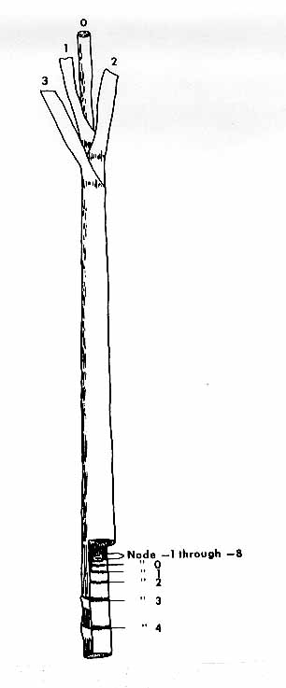

Tige de canne : hauteur
Ad. 8 à 17 : Entre-nœud et Ad. 18 à 30 : Nœud
Nœud – de 1 à 8

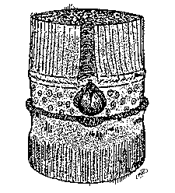
Sillon du bourgeon (24)
Anneau de croissance (26)
Zone radiculaire (18, 19)
Zone cireuse (20)
Coussinet du bourgeon (29)
Cicatrice foliaire (29)

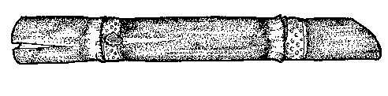
Entre-nœud: (8 à 17)
Bourgeon (21 à 30)
Zone cireuse (20)
Fente de croissance (14)
Côté du bourgeon
Dans la partie centrale de l’entre-nœud sur l’axe du bourgeon
d = diamètre (9)
Ad. 10 : Entre-nœud : forme
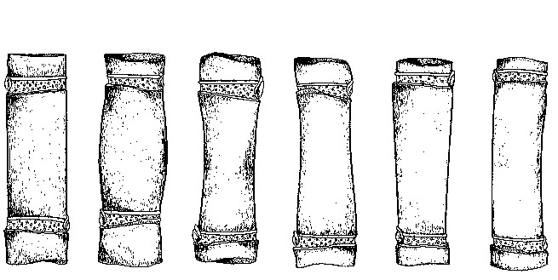

1 | 2 | 3 | 4 | 5 | 6
cylindrique | renflé | en forme de bobine | conoïde | obconique | concave-convexe

Ad. 12 : Entre-nœud : couleur du côté exposé au soleil

Après trois jours d’exposition au soleil sur une tige de canne dont la pruine a été enlevée.

Ad. 13 : Entre-nœud: couleur du côté non exposé au soleil

Sur une tige de canne protégée du soleil dont la pruine a été enlevée.

Ad. 15 : Entre-nœud : expression de l’alignement en zigzag

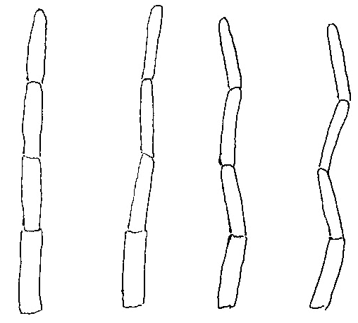
1 | 3 | 5 | 7
absente ou  très faible | faible | moyenne | forte

Ad. 21 : Nœud : forme du bourgeon, à l’exclusion des ailes

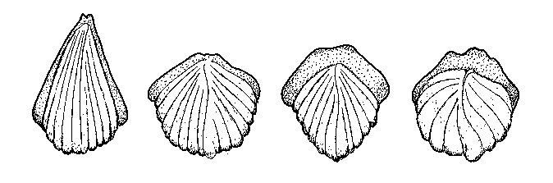
aile
bourgeon
bourgeon

1 | 2 | 3 | 4
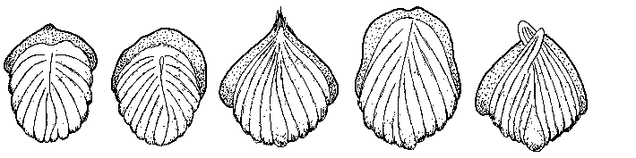triangulaire pointue | ovale | obovale | pentagonale

5 | 6 | 7 | 8 | 9
rhomboïdale | ronde | ovoïde | rectangulaire | becquée

Ad. 31 : Gaine de la feuille : longueur

La gaine de la feuille est mesurée de la base de la gaine (point d’attache à la tige de canne) à la dernière feuille dont l’ochréa est visible (jonction entre le limbe et la gaine de la feuille).

Ad. 31 à 43 : Gaine de la feuille et Ad. 48 à 50 : Limbe
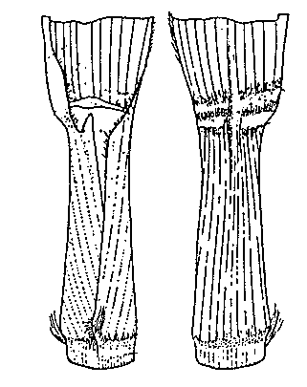
Frontal
Dorsal
Ochréa (43)
Ochréa (43)
Ligule (35 à 38)
Limbe
(48 à 50)

Groupe 61 poils (38)

Groupe 60 poils
(32, 33)

Auricule sous-jacente (39, 40)
Groupe 57 poils
(32, 33)

Gaine de la feuille
(31 à 43)

Auricule de chevauchement
(41, 42)

Ad. 32 et 33 : Gaine de la feuille : nombre de poils (32) (groupes 57 et 60) et longueur des poils (33) (groupes 57 et 60)

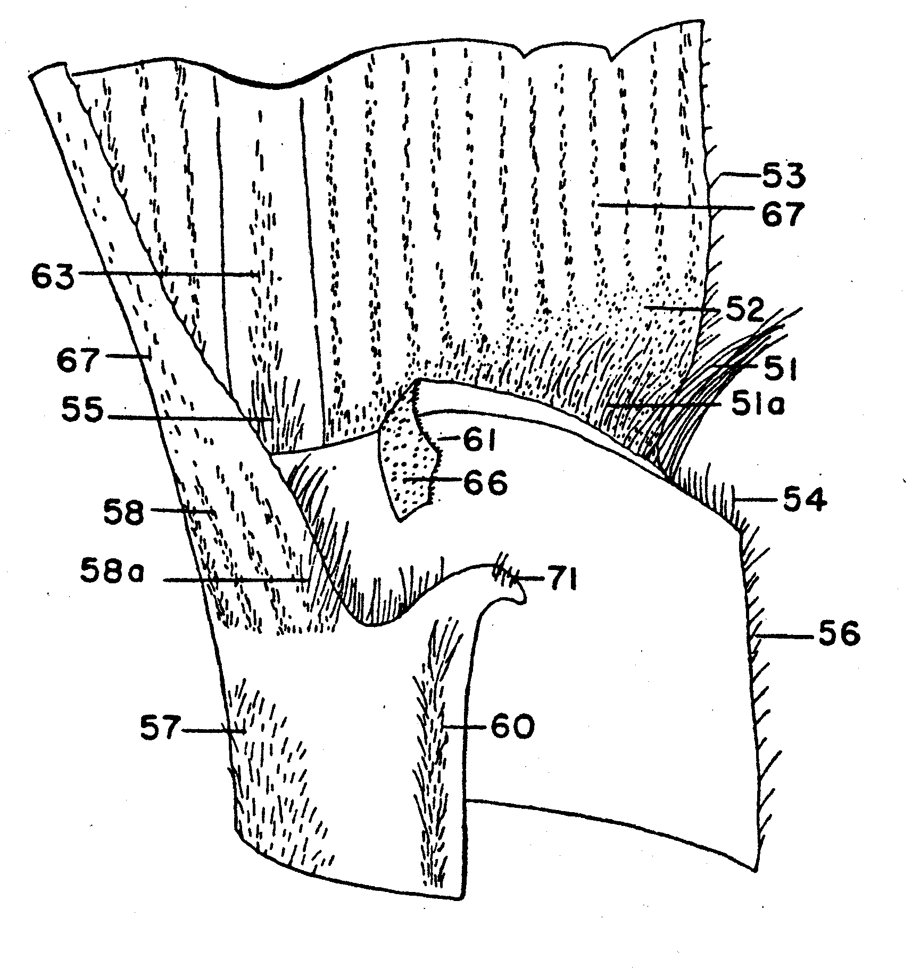

Ad. 35 et 36 : Gaine de la feuille : Forme de la ligule (35) et largeur de la ligule (36)
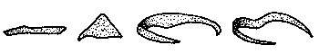
1 | 2 | 3 | 4
en forme de bande | deltoïde | en forme de croissant | en forme d’arceau

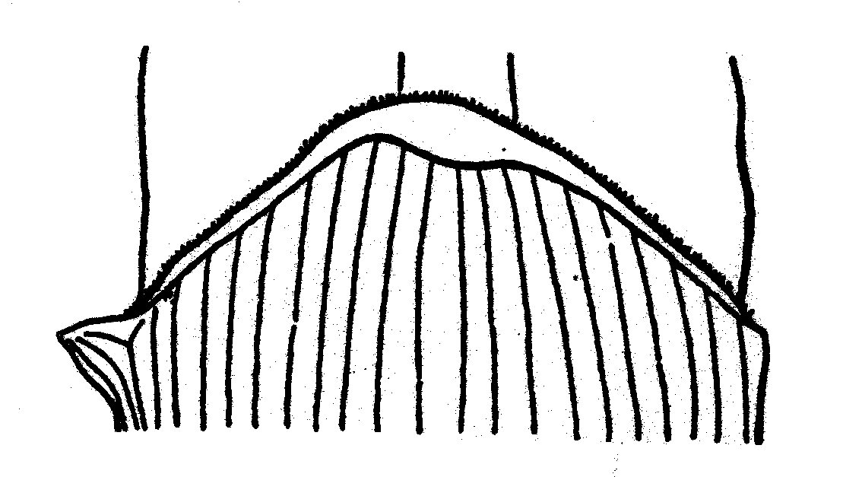
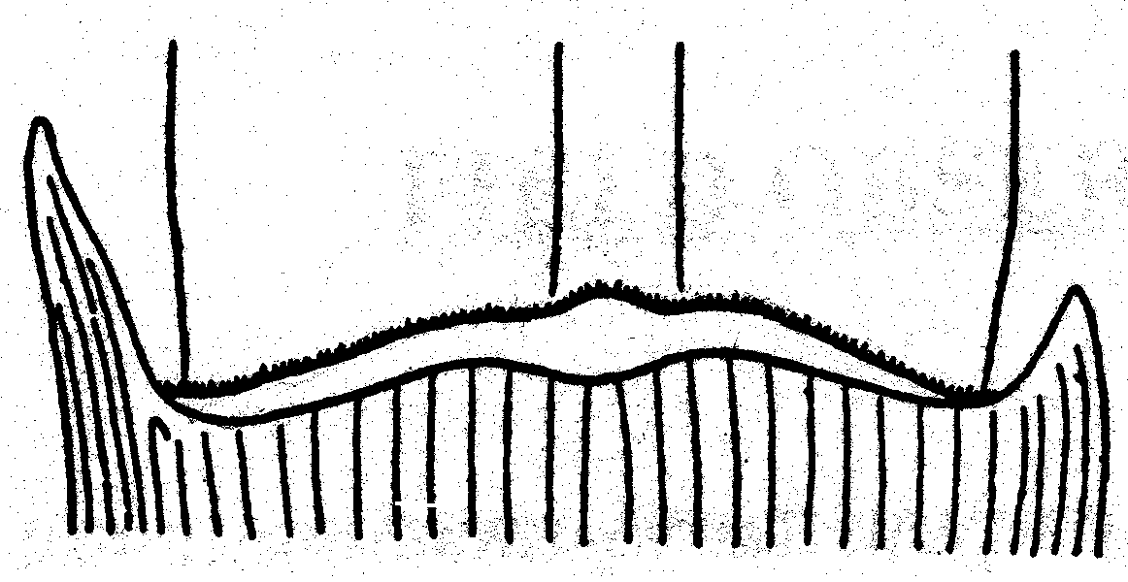

 | 5 | 6
 | asymétrique | asymétrique
 | fortement inclinée | horizontale

La forme de bande (1) et la forme deltoïde (2) ne s’enroulent pas autour de la gaine.

La largeur de la ligule est la distance entre le point d’attache à la jonction du limbe et de la gaine de la feuille et le bord supérieur de la ligule à la partie la plus large (centre de la ligule).

étroite | < 3 mm.
moyenne | 3 à 5 mm.
large | > 5 mm.

Ad. 39 et 41 : Gaine de la feuille : forme de l’auricule

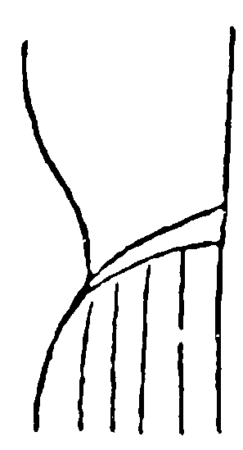
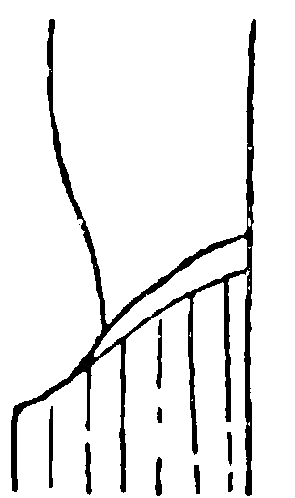
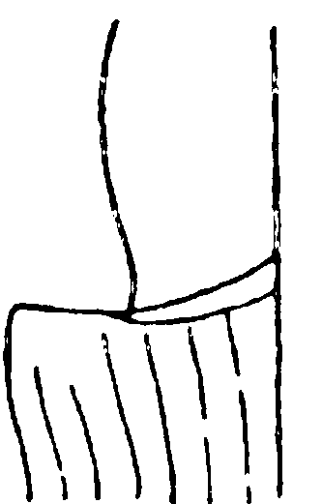
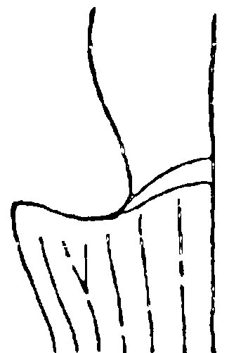

1 | 1 | 1 | 2
transitoire | transitoire | transitoire | deltoïde

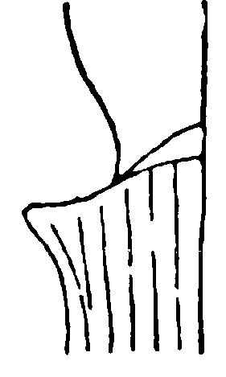
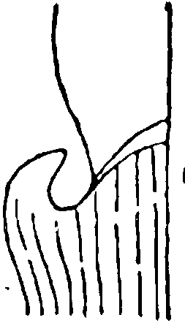
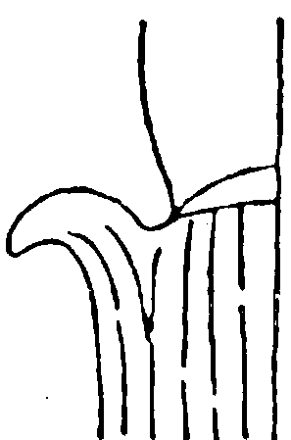
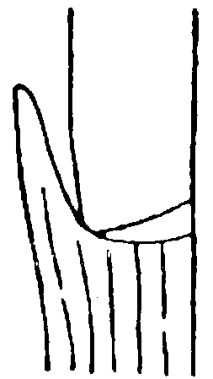
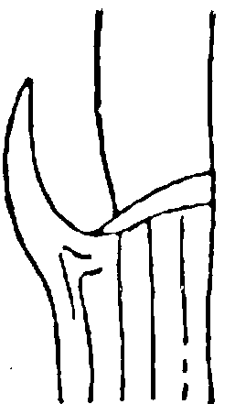

3 | 4 | 5 | 6 | 7
en forme de dent | unciforme | en forme d’éperon | lancéolée | falciforme

Bibliographie
Artschwager, E., 1940: Journal of Agricultural Research, v. 60, n. 8, pp. 503-508.
Gallacher, D.J., 1994: Development of a minimum descriptor set for individuals of Saccharum spp. Hybrid germplasm. Thesis submitted for Ph.D., Department of Botany and Tropical Agriculture, James Cook University of North Queensland, AU.
Gallacher, D.J. and Berding, N. 1997: Purpose selection and application of descriptors for sugarcane germplasm. Aust. J. Agric. Res 48: 759-67.
Gallacher, D.J., 1997: Evaluation of sugarcane morphological descriptors using variance components analysis. Aust. J. Agric. Res 48: 769-73.
Gallacher, D.J., 1997: Optimised descriptors recommended for Australian sugarcane germplasm (Saccharum spp. hybrid) Aust. J. Agric. Res 48: 775-79.

Questionnaire technique
QUESTIONNAIRE TECHNIQUE |  |  |  | Page {x} de {y} |  | Numéro de référence :
 |  |  |  |  |  | Date de la demande :
 |  |  |  |  |  | (réservé aux administrations)
QUESTIONNAIRE TECHNIQUE
à remplir avec une demande de certificat d’obtention végétale

1. Objet du questionnaire technique
1.1 Nom botanique |  |  | Saccharum L.
1.2 Nom commun |  |  | Canne à sucre
2. Demandeur
Nom
Adresse
Numéro de téléphone
Numéro de télécopieur
Adresse électronique
Obtenteur (s’il ne s’agit pas du demandeur)
3. Dénomination proposée et référence de l’obtenteur
Dénomination proposée
(le cas échéant)

Référence de l’obtenteur
#4. Renseignements sur le schéma de sélection et le mode de multiplication de la variété

4.1 Schéma de sélection

Variété résultant d’une:

4.1.1 Hybridation

a) hybridation contrôlée [ ]
(indiquer les variétés parentales)
b) hybridation à généalogie partiellement connue [ ]
(indiquer la ou les variété(s) parentale(s) connue(s))
c) hybridation à généalogie inconnue [ ]

4.1.2 Mutation [ ]
(indiquer la variété parentale)

4.1.3 Découverte et développement [ ]
(indiquer le lieu et la date de la découverte, ainsi que la
méthode de développement)

4.1.4 Autre [ ]
(veuillez préciser)

4.2 Méthode de multiplication de la variété

4.2.1 Variétés à multiplication végétative [ ]

4.2.2 Autre [ ]
(veuillez préciser)

5. Caractères de la variété à indiquer (le chiffre entre parenthèses renvoie aux caractères correspondants dans les principes directeurs d’examen; prière d’indiquer la note appropriée).

 | Caractères |  |  |  |  |  | Exemples de variétés |  |  |  |  | Note
5.1  (2) | Plante: adhérence de la gaine de la feuille
 | faible |  |  |  |  |  | H56-752, Q96 |  |  |  |  | 3 [ ]
 | moyenne |  |  |  |  |  | Q124, Q186 |  |  |  |  | 5 [ ]
 | forte |  |  |  |  |  | Q120, NC₀ 310, Q201 |  |  |  |  | 7 [ ]
5.2  (10) | Entre-nœud: forme
 | cylindrique |  |  |  |  |  | Q169, RB72-454 |  |  |  |  | 1 [ ]
 | renflé |  |  |  |  |  |  |  |  |  |  | 2 [ ]
 | en forme de bobine |  |  |  |  |  | H56-752 |  |  |  |  | 3 [ ]
 | conoïde |  |  |  |  |  |  |  |  |  | 4 [ ]
 | obconique |  |  |  |  |  | H60-3802 |  |  |  |  | 5 [ ]
 | concave-convexe |  |  |  |  |  | Q115 |  |  |  |  | 6 [ ]
5.3  (12) | Entre-nœud: couleur du côté exposé au soleil
Code RHS des couleurs (indiquer le numéro de référence)
.....................................................................................
5.4i  (13) | Entre-nœud: couleur du côté non exposé au soleil
Code RHS des couleurs (indiquer le numéro de référence)
.....................................................................................
 | Caractères |  |  |  |  |  | Exemples de variétés |  |  |  |  | Note
5.4ii  (13) | Entre-nœud: couleur du côté non exposé au soleil
 | jaune |  |  |  |  |  |  |  |  |  |  | 1 [ ]
 | vert-jaune |  |  |  |  |  |  |  |  |  |  | 2 [ ]
 | jaune-gris |  |  |  |  |  |  |  |  |  |  | 3 [ ]
 | orange-gris |  |  |  |  |  |  |  |  |  |  | 4 [ ]
 | rouge-gris |  |  |  |  |  |  |  |  |  |  | 5 [ ]
 | pourpre-gris |  |  |  |  |  |  |  |  |  |  | 6 [ ]
5.5  (15) | Entre-nœud: expression de l’alignement en zigzag
 | absente ou très faible |  |  |  |  |  | Q124 |  |  |  | 1 [ ]
 | faible |  |  |  |  |  | Q135, Q152 |  |  |  |  | 3 [ ]
 | moyenne |  |  |  |  |  | Q117 |  |  |  |  | 5 [ ]
 | forte |  |  |  |  |  | H56-752 |  |  |  |  | 7 [ ]
5.6  (21) | Nœud: forme du bourgeon, à l’exclusion des ailes
 | triangulaire-pointue |  |  |  |  |  | RB72-454 |  |  |  |  | 1 [ ]
 | ovale |  |  |  |  |  | Q138 |  |  |  |  | 2 [ ]
 | obovale |  |  |  |  |  |  |  |  |  |  | 3 [ ]
 | pentagonale |  |  |  |  |  |  |  |  |  | 4 [ ]
 | rhomboïdale |  |  |  |  |  |  |  |  |  |  | 5 [ ]
 | ronde |  |  |  |  |  | Q179, Q124 |  |  |  |  | 6 [ ]
 | ovoïde |  |  |  |  |  | Q170, Q115, Q186 |  |  |  |  | 7 [ ]
 | rectangulaire |  |  |  |  |  |  |  |  |  |  | 8 [ ]
 | becquée |  |  |  |  |  |  |  |  |  |  | 9 [ ]
 | Caractères |  |  |  |  |  | Exemples de variétés |  |  |  |  | Note
5.7  (43) | Gaine de la feuille: couleur de l’ochréa
code RHS des couleurs (indiquer le numéro de référence)
................................................................................................
5.8  (45) | Limbe: largeur à mi-longueur
 | étroit |  |  |  |  |  | Q113, Q186 |  |  |  |  | 3 [ ]
 | moyen |  |  |  |  |  | Q121, Q124 |  |  |  |  | 5 [ ]
 | large |  |  |  |  |  | Q138, Q179 |  |  |  |  | 7 [ ]
6. Variétés voisines et différences par rapport à ces variétés

Veuillez indiquer dans le tableau ci-dessous et dans le cadre réservé aux observations en quoi votre variété candidate diffère de la ou des variété(s) voisine(s) qui, à votre connaissance, s’en rapproche(nt) le plus. Ces renseignements peuvent favoriser la détermination de la distinction par le service d’examen.

Dénomination(s) de la ou des variété(s) voisine(s) de votre variété candidate |  | Caractère(s) par lequel ou lesquels votre variété candidate diffère des variétés voisines |  |  | Décrivez l’expression du ou des caractère(s) chez la ou les variété(s) voisine(s) |  |  | Décrivez l’expression du ou des caractère(s) chez votre variété candidate
Exemple |  | Entre-nœud : forme |  |  | cylindrique |  |  | renflé
Observations :

#7. Renseignements complémentaires pouvant faciliter l’examen de la variété

7.1 En plus des renseignements fournis dans les sections 5 et 6, existe-t-il des caractères supplémentaires pouvant faciliter l’évaluation de la distinction de la variété?

Oui [ ] Non [ ]

(Dans l’affirmative, veuillez préciser)

7.2 Des conditions particulières sont-elles requises pour la culture de la variété ou pour la conduite de l’examen?

Oui [ ] Non [ ]

(Dans l’affirmative, veuillez préciser)

8. Autorisation de dissémination

a) La législation en matière de protection de l’environnement ou de la santé de l’homme et de l’animal soumet-elle la variété à une autorisation préalable de dissémination?

Oui [ ] Non [ ]

b) Dans l’affirmative, une telle autorisation a-t-elle été obtenue?

Oui [ ] Non [ ]

Si oui, veuillez joindre une copie de l’autorisation.

9. Renseignements sur le matériel végétal à examiner ou à remettre aux fins de l’examen

9.1 L’expression d’un ou plusieurs caractère(s) d’une variété peut être influencée par divers facteurs, tels que parasites et maladies, traitement chimique (par exemple, retardateur de croissance ou pesticides), culture de tissus, porte-greffes différents, scions prélevés à différents stades de croissance d’un arbre, etc.

9.2 Le matériel végétal ne doit pas avoir subi de traitement susceptible d’influer sur l’expression des caractères de la variété, sauf autorisation ou demande expresse des autorités compétentes. Si le matériel végétal a été traité, le traitement doit être indiqué en détail. En conséquence, veuillez indiquer ci-dessous si, à votre connaissance, le matériel végétal a été soumis aux facteurs suivants :

a) micro-organismes (p. ex., virus, bactéries, phytoplasme) Oui [ ] Non [ ]

b) traitement chimique (p. ex. retardateur de croissance
pesticides) Oui [ ] Non [ ]

c) culture de tissus Oui [ ] Non [ ]

d) autres facteurs Oui [ ] Non [ ]

Si vous avez répondu “oui” à l’une de ces questions, veuillez préciser :

……………………………………………………………

10. Je déclare que, à ma connaissance, les renseignements fournis dans le présent questionnaire sont exacts :

Nom du demandeur

Signature Date

[Fin du document]

* Ces noms, corrects à la date d’introduction des présents principes directeurs d’examen, peuvent avoir été révisés ou actualisés. [Il est conseillé au lecteur de se reporter au code taxonomique de l’UPOV, sur le site Web de l’UPOV (www.upov.int), pour l’information la plus récente].
# Les autorités peuvent prévoir que certains de ces renseignements seront indiqués dans une section confidentielle du questionnaire technique.
# Les autorités peuvent prévoir que certains de ces renseignements seront indiqués dans une section confidentielle du questionnaire technique.

